小环天线新手教程

——资料整理BG8SYA

我接触环天线是从BD4IGH的文章开始的，自己根据介绍先后仿制了三个，第一次用的直径12mm的空调紫铜管，周长4.2米，做好后发现，自己买的电容最高频率只能调诣到13MHZ左右，最低能到2MHZ左右，只能调到40米波段试，在7050首次通到了四川友台BG8BKH，我80w发射，对方给出47的信号报告，我收对方57，距离800km左右，第二次减短到3.8米，另外换了一个电容，可以工作在14270了，通到了湖北宜昌的BG6STS，距离1100km左右，我的功率30w，双方信号都是59，BG6RLD更是给了我59+20的信号报告，说明传播非常好。陆续通了不少友台后，为了能提高效率，第三次用的直径16mm的空调紫铜管，周长3.6米左右，直径110cm，用这个尺寸是为了方便携带，虽然做好后一次也没有带出去过，我架在了三楼楼顶固定使用，用此天线通了很多电台，远的黑龙江，内蒙，新疆，近的本省，四川，和7区通联比较简单，而且还有一个HS的通联，当然是占了地理的优势。

小环天线的制作说难也难，说简单也简单，简单是因为只需要两个环一个电容就可以搞定，难就难在选材和制作细节上，先说选材：

一、大环材料：

很多人用馈管制作大环，我个人觉得馈管有螺纹，对天线整体的效率有负面影响，当然，很多ham手里有闲置的馈管，用来试制当然是没有问题的，可能效率上也感觉不到明显的区别，因为我一开始就没用过馈管，所以没有对比。我建议有条件的还是购买空调紫铜管制作，本地市场售价为55元/kg，但最粗的只有19mm的，网上可以购买到25mm、28mm、35mm的空调管，但制作成本也是不同的，可根据实际情况选用，最好的材料当然是镀银材料，但不容易获得。大环材料直径越粗，带宽越窄，效率越高，同频率下需要的调诣电容量越高，对于电容最小值比较大的可以适当选用粗的材料制作。

二、小环材料

小环材料我选用的是比大环细一些紫铜管制作，大环用的12mm的，我选用的是6mm铜管，当然，用-5、-7的馈线都行，长度为大环的1/5。如果用馈管制作，小环可以挨着大环放，如果用铜管间隔1cm左右就可以了。

三、电容

电容也是制作环天线的一个重要材料，可以选用真空电容、空气可变电容。真空电容以陶瓷真空电容为佳，据说玻璃的容易漏气？（没有考证）网上购买比较容易，库存品价格150-300元左右不等，选用时要注意容量，最少也需要能调到最小10P的，一般是10P-1000P的，千万别买到50p起步的，那样在实际使用中效果不佳。空气电容以镀银蝶形电容为佳，而且片距需要大一点，能买到1mm以上的更好，串联后就能得到2mm的间距，普通365P的双联可变电容间距稍小，有的拆片后使用，但个人感觉还是不靠谱，因为设计原因，片距虽然大了，但轴的地方距离没有改变，动静片间距还是有小的地方。但好像有人把365P串联后能工作在100w，我没有实际测试，有兴趣的可以自行测试。电容的选用注意几个问题：

1、片距不能太小，磁环天线效率低，需要功率大一点来补偿，如果功率也小那就是qrp工作了，所以片距大可以把功率调高一点。

2、电容调整范围要广，最小能到0最好，变化需要均匀，最大到150p左右就好，基本上4米的环120p就能到7050了。

3、能360度旋转的改用电机调整可以不考虑限位问题。

制作中需要注意，能用粗的线连接就不要用细的，能直接连接的就不要转接，就一个原则，尽量保证q值高，分布电容小。

计算环长度

磁环天线一般取波长的1/10-1/4之间，我们根据实际情况选用，配合KI6GD磁环天线计算器取舍，需要多大的环，要考虑几个问题：

1、工作频率

很多人问我，能不能做到0-30MHZ都能覆盖的，回答是肯定的，但是这样子的话，在29.6效率比较高的话，在1.8肯定没办法用了，

另外就是电容匹配，举个例子：29.6MHZ，选用2.5米周长的大环，需要电容量大约4PF，效率大约90%左右，调到1.8MHZ需要大约3200PF的电容量，这显然是不容易办到的，而且效率0.1% ，相当于没有。在选择频率覆盖上，一般20米波段的环可以兼顾到40米和15米，大环周长选用3.8-4米，能匹配到三个波段21.4-14.27-7.050。10米的可以和15米共用一个，这样电容也好匹配，效率也有保障。

2、架设条件

有地方架设的或者固定使用的，可以选用接近1/4波长的环，这样效率较高，但环直径也比较大，要考虑便携的只能在性能和尺寸上折中。磁环天线一般架设高度一个直径就可以了，比如直径一米的环天线，架高一米就好。周围不能有铁等影响磁场的物品，铁窗等会影响驻波调整，包括墙，楼板等都有影响，使用时人不能靠太近，辐射比较大，电压比较高，需要注意。

3、电容容量

选择环周长时还需要考虑手中电容能覆盖的范围，比如我一开始制作的，我的电容比较大，30-300p的，由于制作的环比较大，在14270时只需要10p左右容量，所以不能进行调整，只能减小环的周长，或者减小电容的最小容量来匹配。

最后，上几张制作图

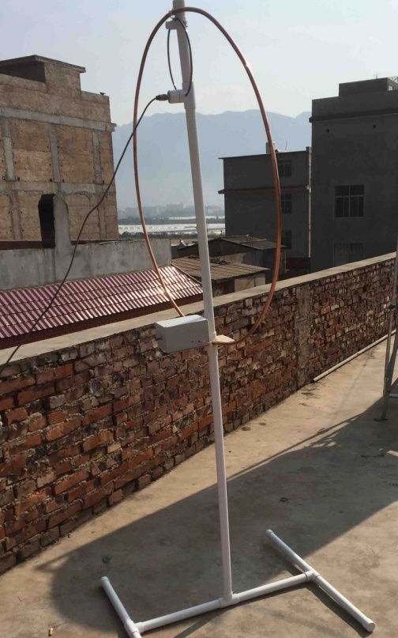

这是我第二次制作的环，现在在BG8SYB处使用

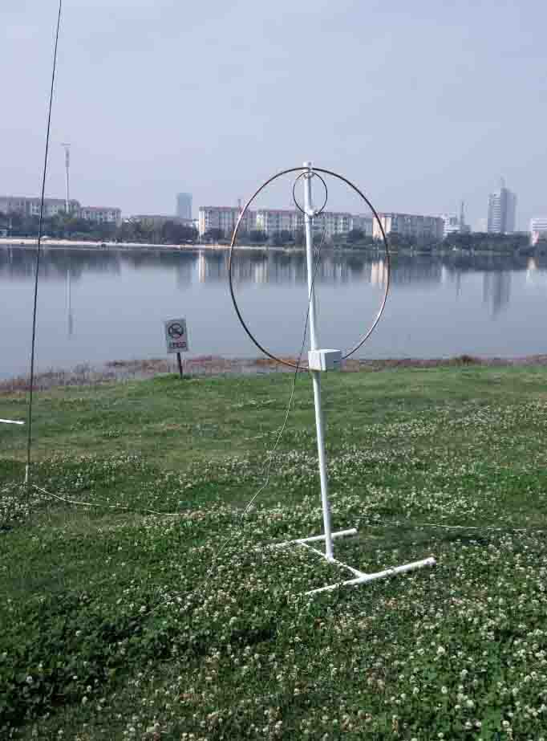

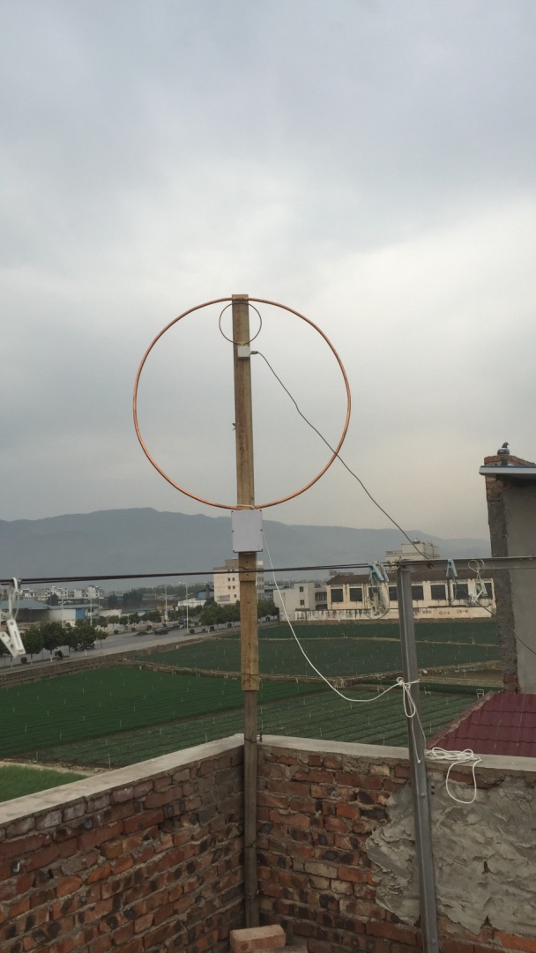

这是我第三次制作的环，现在固定在楼顶使用

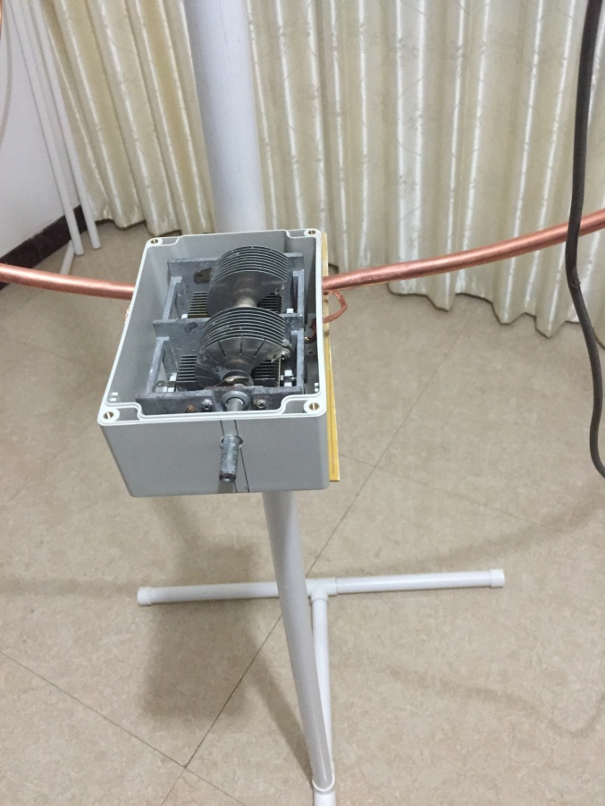

电容在防水盒里，采用串联接法

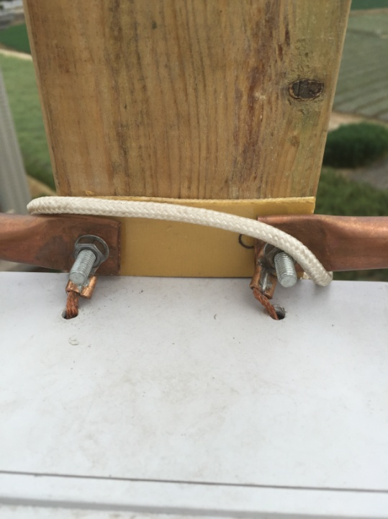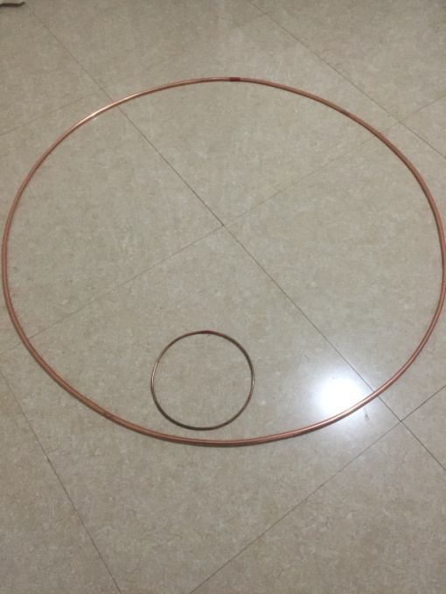

接头处可以把铜管压扁，然后压接，我用环氧板隔开是为了木头潮湿后不影响使用

更多资料网上查寻，小环天线讨论制作 30820776